

Underretning

**– en orientering til jer som forældre**

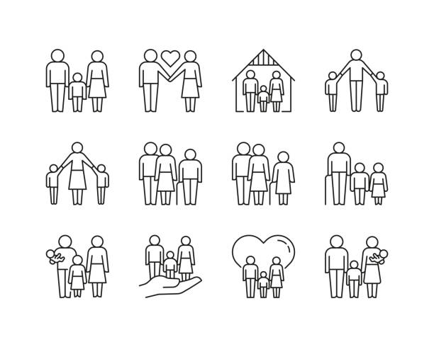

Kilde: Pixabay



Kilde: Pixabay

# 

# **Kære forældre**

I får denne pjece, fordi Roskilde Kommune modtager en underretning om jeres barn, og I vil blive indkaldt til et møde i Børn og Unge.

## Hvad er en underretning?

En underretning er, når en professionel, fx en lærer eller en pædagog, henvender sig til Børn og Unge på Rådhuset, fordi han eller hun er bekymret for et barn. Som offentligt ansat har man pligt til at sende en underretning, når man er bekymret for et barn eller en ung, som kan have behov for særlig støtte.

## Hvad sker der, når kommunen har modtaget underretningen?

I den kommende tid vil vi samarbejde med jer om, hvordan vi sammen kan hjælpe jeres barn. Det betyder, at I får tilknyttet en rådgiver, hvis I ikke har en sag i forvejen. Sammen med jer skal rådgiveren tage stilling til, om jeres barn har brug for støtte for at trives bedre.

Når vi har modtaget underretningen, vil vi indkalde jer til et møde hos en rådgiver. Mødeindkaldelsen sendes inden for 10 dage efter, at vi har modtaget underretningen om jeres barn.

På dette møde får I mulighed for at fortælle, hvordan I selv oplever jeres barns trivsel. Vi taler blandt andet om:

Hvad fungerer for jeres barn og i jeres familie?

Hvad giver problemer eller udfordringer for jeres barn eller jeres familie?

Hvem i jeres familie eller øvrige netværk kan hjælpe med at støtte op om jeres barns trivsel?

Hvilke ønsker og mål har I for jeres barn og jeres familie?

Hvis underretningen kommer fra jeres barns skole, dagpleje/daginstitution, sundhedsplejen eller lignende, vil de som udgangspunkt blive inviteret med til mødet. Hvis I ikke ønsker, at de deltager, skal I kontakte jeres rådgiver. I må gerne tage en person med til mødet, som kan bistå jer og hjælpe med at huske, hvad der er blevet sagt og aftalt.

**Vi vil også gerne tale med jeres barn** Som udgangspunkt vil rådgiveren også gerne tale med jeres barn for at kunne danne sig et indtryk af ham/hende. Jeres barn skal også have mulighed for at fortælle om sin oplevelse af situationen. Jeres barn har også ret til at tage én med til samtalen.

## Hvad sker der efter mødet?

Efter mødet vurderer vi, hvad der videre skal ske.

Det kan være, at vi afslutter samarbejdet, fordi vi vurderer, at jeres barn er i trivsel eller kan komme det med jeres og fx skolens hjælp.

Det kan også være, at vi sammen bliver enige om, at I kan få den nødvendige støtte fra en civilsamfundsorganisation, hvor vi så kan hjælpe jer med at finde det rigtige tilbud og evt. etablere kontakten.

Hvis vi vurderer, at I vil have gavn af det, kan det også være, at I får tilbudt et kort

rådgivningsforløb.

Hvis vi vurderer, at vi bør undersøge jeres barns og families forhold for at afklare, om I har behov for særlig støtte, kan det videre forløb blive, at vi udarbejder en afdækning eller beslutter at gennemføre en børnefaglig undersøgelse.

I aftaler med rådgiveren, hvordan I får besked om, hvad der sker efterfølgende.

## Lovgrundlag

I barnets lov § 133 står der, at offentligt ansatte har en skærpet underretnings-pligt, hvis de er bekymrede for, at en et barn eller en ung har behov for særlig støtte. Underretningspligten går forud for tavshedspligten.

I § 2 er formålet med støtten beskrevet. Formålet med kommunens støtte er at sikre. at børn, der har særligt behov, kan opnå de samme muligheder for personlig udvikling, sundhed og et selvstændigt voksenliv som andre børn. Kommunen har pligt til at sætte ind så tidligt som muligt, så problemer så vidt muligt kan forebygges og afhjælpes i hjemmet.

## Hvis I har spørgsmål

I er velkomne til at kontakte Roskilde Kommune, Børn og Unge, hvis I vil vide mere om en underretning, det videre forløb eller hvilken støtte, vi kan tilbyde familier, som vi visiterer til støtte hos os. Hvis I allerede inden underretningen har en rådgiver i Børn og Unge, er det vedkommende, I skal kontakte.

Børn og Unge træffes på telefon

4631 5951 eller I kan læse mere her: [www.roskilde.dk](http://www.roskilde.dk/)

AFSENDERINFOMATION

Børn og Unge Rådhusbuen 1

4000 Roskilde

Telefon: 46 31 30 00

Email: boernogunge@roskilde.dk

Udgivet juni 2021

Revideret marts 2025

**#ALLE TIDERS ROSKILDE**